OBJAVA ZA MEDIJE

PREDSJEDNIK HRVATSKE AKADEMIJE ZNANOSTI I UMJETNOSTI AKADEMIK ZVONKO KUSIĆ PRIMIO PROF. ANNE GLOVER, GLAVNU SAVJETNICU ZA ZNANOST PREDSJEDNIKA EUROPSKE KOMISIJE

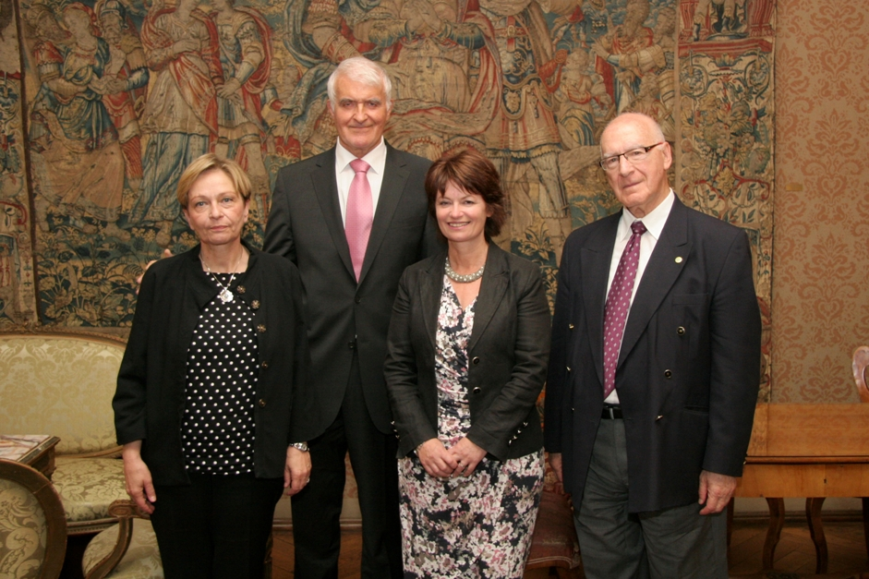

Zagreb, 3. lipnja 2014. – Glavna savjetnica za znanost predsjednika Europske komisije Josea Manuela Barrosa prof. dr. sc. Anne Glover posjetila je u utorak 3. lipnja Hrvatsku akademiju znanosti i umjetnosti gdje se sastala s predsjednikom HAZU akademikom Zvonkom Kusićem. On je svoju gošću informirao o djelovanju Akademije, njenom ustrojstvu i povijesti, pri čemu je posebno istaknuo aktivan doprinos koji HAZU daje razvoju hrvatske znanosti, što se očitovalo u izradi Smjernica za Strategiju odgoja, obrazovanja, znanosti i tehnologije zajedno s Ministarstvom znanosti, obrazovanja i sporta te u sudjelovanju predstavnika Akademije u izradi Strategije obrazovanja, znanosti i tehnologije.
Prof. dr. sc. Anne Glover istaknula je važnost vjerodostojnosti koju imaju akademije u svojim zemljama, budući da su neovisne od vlasti, iako s njom surađuju, a istovremeno uživaju povjerenje građana. Pohvalila je činjenicu da HAZU redovito održava znanstvene i stručne skupove o aktualnim pitanjima hrvatskog društva te pozvala Hrvatsku akademiju da iskoristi svoje članstvo u Znanstvenom savjetodavnom odboru akademija Europske unije (EASAC) u koje je primljena 23. svibnja. Jednako tako, pohvalila je i organizaciju Akademije u kojoj su uz znanstvenike zastupljeni i umjetnici jer se time omogućava multidisciplinarnost koja ima mnoge prednosti.
Na sastanku su bili i akademkinja Milena Žic Fuchs, predsjednica Odbora za međunarodnu suradnju HAZU koja je ujedno i predsjedavajuća Grupe za znanstvenu prosudbu humanističkih znanosti Europske znanstvene zaklade (Chair of the Scientific Review Group of the European Science Foundation, ESF) i bivša predsjedavajuća Stalnog odbora za humanističke znanosti Europske znanstvene zaklade (Chair of the Standing Commitee for the Humanities of the European Science Foundation), kao i akademik Ivo Šlaus, počasni predsjednik Svjetske akademije umjetnosti i znanosti (World Academy of Art and Science) i član Rimskoga kluba. U pratnji prof. dr. sc. Anne Glover bio je i voditelj Predstavništva Europske komisije u Hrvatskoj mr. sc. Branko Baričević.

Odnosi s javnošću HAZU
Marijan Lipovac

